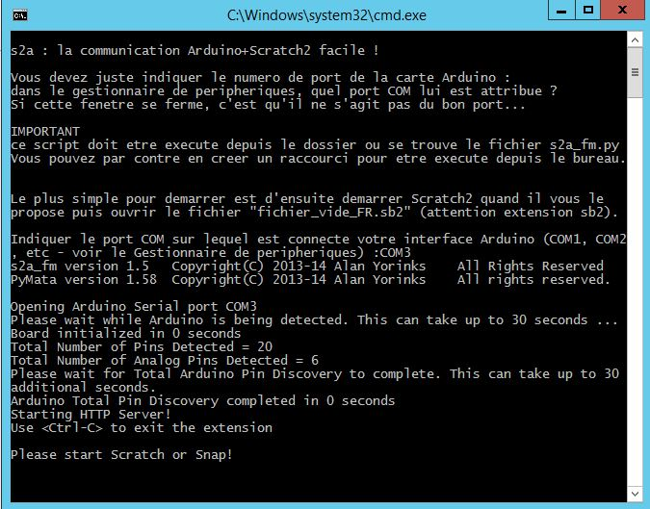
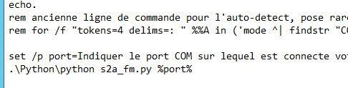
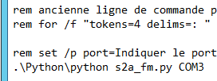
Mise en route
Si vous voulez utiliser
une auto-détection
de carte
Si vous avez toujours la même
carte Arduino sur l’ordinateur
(et donc sur le même port COM)

La carte Arduino est prête (programmée avec FirmataPlus), il ne vous reste plus qu’à exécuter le script « s2a_fr.bat ».

Écrire en majuscules COMx

...que l’on retrouve ici

NE PAS FERMER CETTE FENETRE !

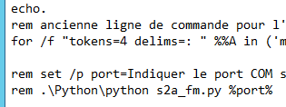
Si cette question répétitive vous gêne, il vous suffit d’éditer avec le bloc-notes le fichier « s2a_fr.bat » pour en changer les dernières lignes en transformant les commandes en commentaires (REM arque) :

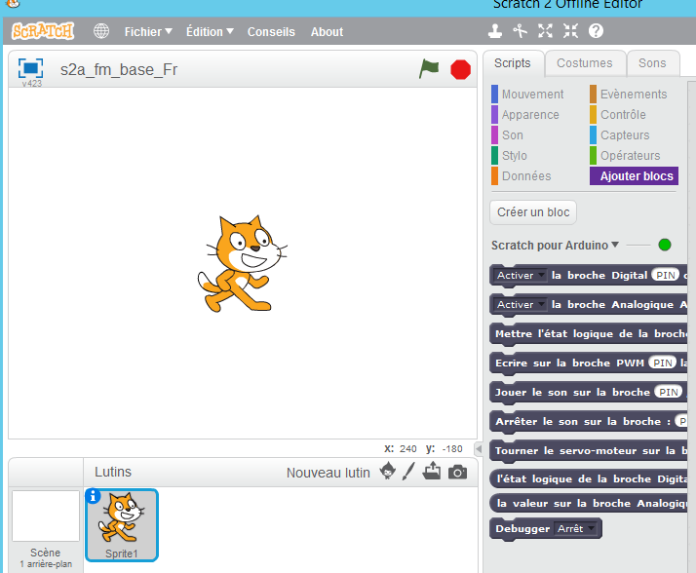
Ça y est, Scratch2 va pouvoir envoyer des commandes qui seront transférées par le biais de s2a, il reste donc plus qu’à lancer Scratch2 (hors-ligne ou en-ligne) pour découvrir de nouvelles fonctionnalités.
Le plus simple est d’ouvrir le fichier « fichier_vide_FR.sb2 » qui contient déjà les nouveaux blocs :

Tant que l’interpréteur s2a fonctionne correctement entre Scratch2 et Arduino, le point reste vert.

Suite à des problèmes de compatibilité dépendant des versions de Scratch2, plus aucun accent n’est utilisé dans les variables.

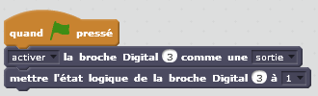
Le principe est d’activer les broches sur lesquelles vous avez connecté du matériel, et de les déclarer du bon type (Analogique ou Digital – numérique en français) :

Vous pouvez aussi les désactiver, voire ensuite en changer le type.

Vous pouvez alors mixer les interactions entre le virtuel de l’écran et le matériel connecté :
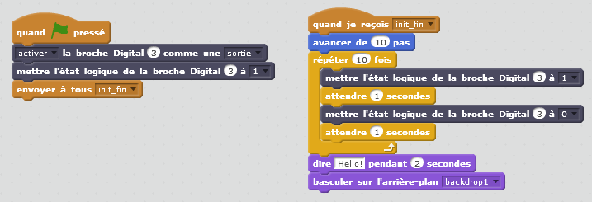
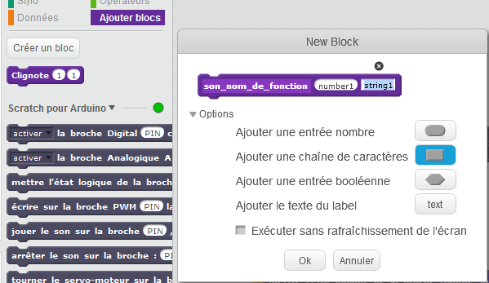
Suivant le niveau de l’élève, il est possible de définir des blocs, des fonctions déjà prêtes pour l’élève, à l’instar des macro-étapes :

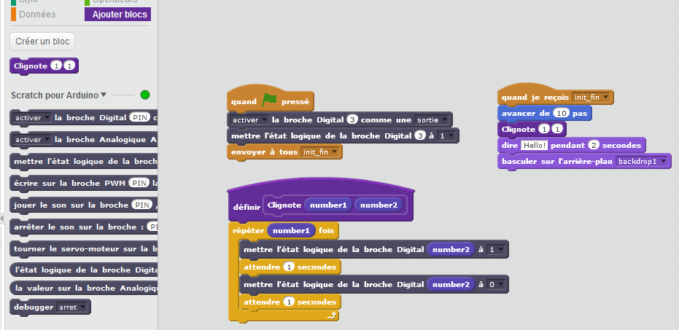
Ce qui nous donne pour notre exemple précédent :

